گزارش تمرینات آزمایشگاه سیستم عامل
جلسه ششم

# تمرین ۱
چرا برای اجرای اسکریپت در دایرکتوری فعلی باید ./ بگذاریم؟

لینوکس برای اینکه یه دستوری رو اجرا کنه، فقط میره جاهایی رو می‌گرده که آدرسشون توی یه متغیر سیستمی به اسم $PATH ثبت شده باشه.
دایرکتوری فعلی (پوشه‌ای که الان توش هستیم) به خاطر امنیت سیستم، به صورت پیش‌فرض توی این متغیر $PATH نیست.
برای همین، اگه فقط اسم اسکریپت رو تایپ کنیم، لینوکس کل اون آدرس‌ها رو می‌گرده و پیداش نمی‌کنه و ارور می‌ده.
ولی وقتی اولش ./ می‌ذاری، داری بهش آدرس مستقیم می‌دی و می‌گی: «دور نرو، همین‌جا توی همین پوشه‌ای که هستم پیداش کن و اجراش کن!»

# تمرین ۲
خروجی دستورات تمرین دوم

در این تمرین دستورات مربوطه اجرا شده و خروجی آن‌ها در تصاویر زیر قابل مشاهده است.

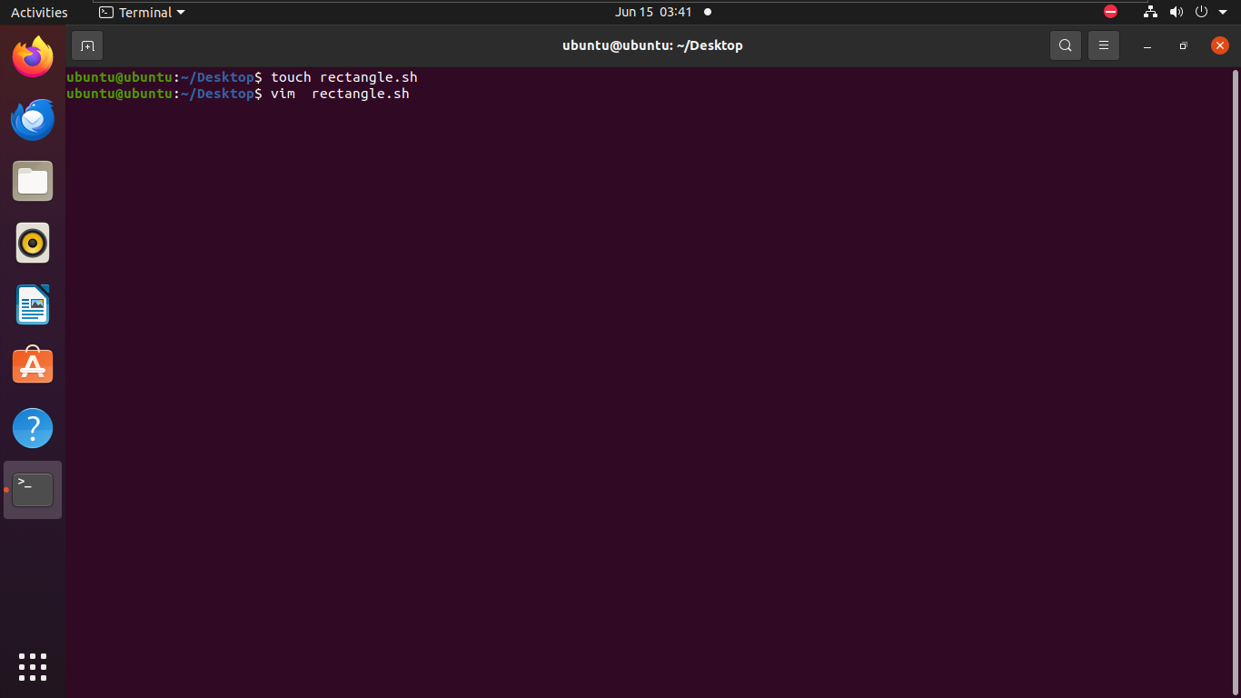
تصویر ۱: خروجی تمرین ۲ - بخش اول

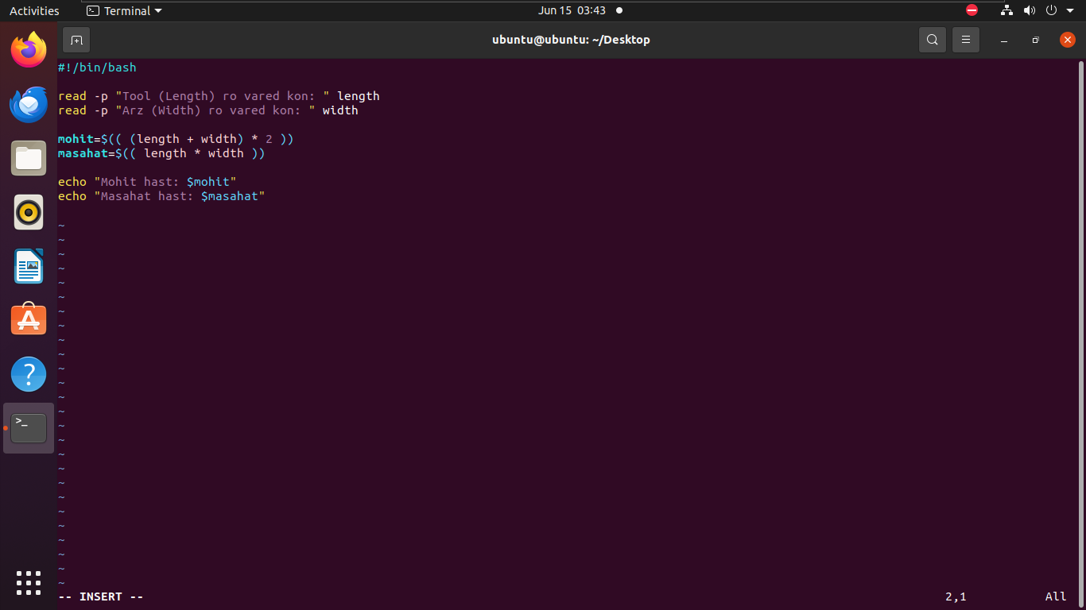
تصویر ۲: خروجی تمرین ۲ - بخش دوم

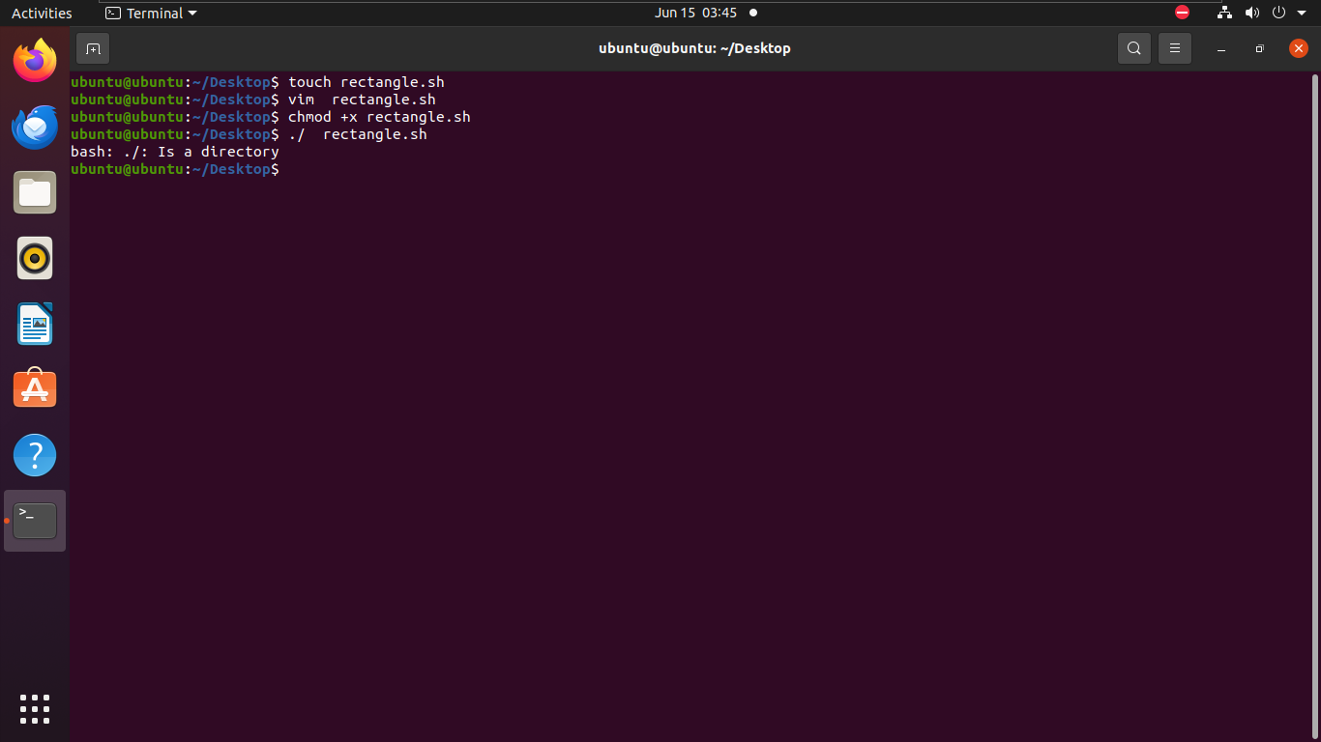
تصویر ۳: خروجی تمرین ۲ - بخش سوم

# تمرین ۳
تفاوت متغیرهای $* و $@ در اسکریپت‌نویسی

هر دوی این متغیرها برای اینن که کل ورودی‌هایی (آرگومان‌هایی) که موقع اجرای اسکریپت جلوی اسمش تایپ می‌کنی رو یک‌جا برات جمع کنن، اما یه تفاوت ریز و خیلی مهم با هم دارن:
متغیر $* (همه در یک بسته):
کل ورودی‌ها رو می‌چسبونه به هم و همه‌شون رو تبدیل به یک رشته متنی واحد می‌کنه. یعنی اگه سه تا کلمه وارد کنی، لینوکس باهاش مثل یک کلمه بزرگ رفتار می‌کنه.
متغیر $@ (جدا جدا و مستقل):
ورودی‌ها رو کپی می‌کنه ولی شخصیت مستقل هر کدوم رو حفظ می‌کنه. یعنی اگه سه تا کلمه بهش بدی، اونا رو به صورت سه تا بخش جدا از هم نگه می‌داره (این برای وقتی که می‌خوایم با حلقه‌ها تک‌تک ورودی‌ها رو بررسی کنیم خیلی به کار میاد).

